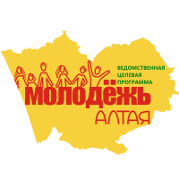

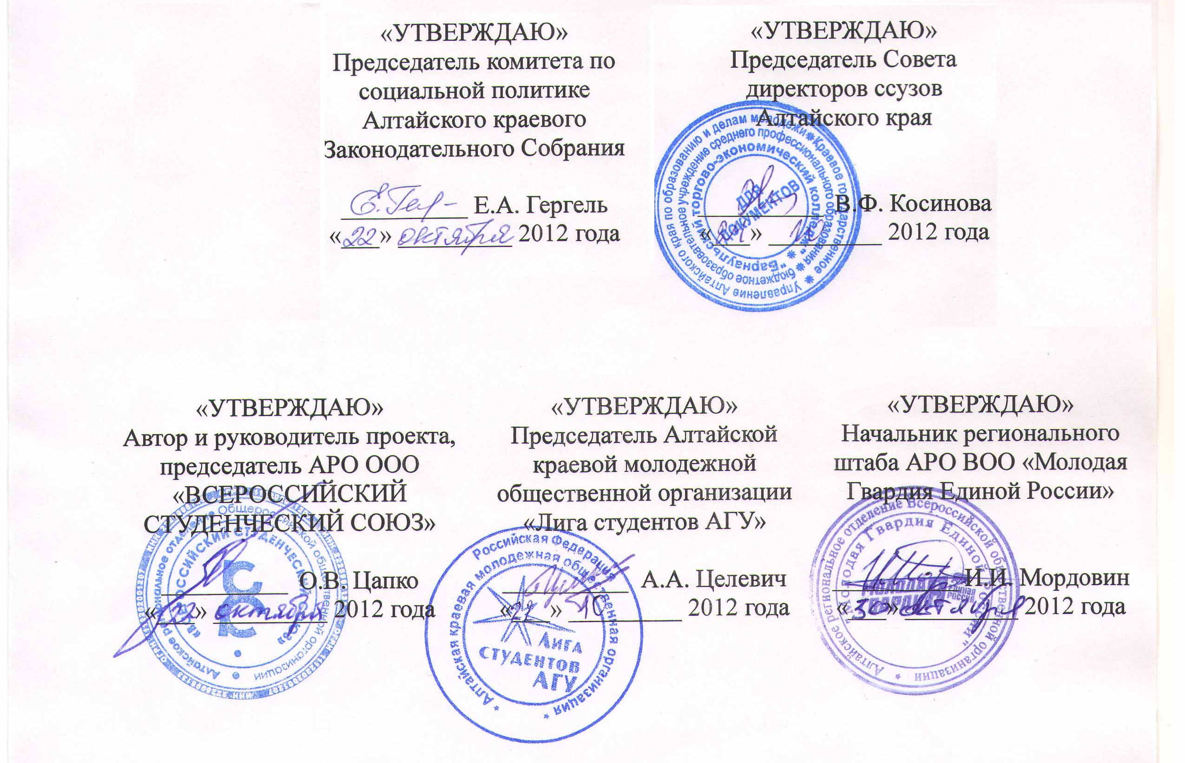
при финансовой поддержке
Главного управления образования и молодежной политики Алтайского края
в рамках гранта Губернатора Алтайского края в сфере молодежной политики

Положение о конкурсе

«Лидер студенческого самоуправления Алтая - 2012»



- Общие положения

1.1 Организаторами конкурса лидеров и моделей организации студенческого самоуправления Алтайского края «Лидер студенческого самоуправления Алтая - 2012» являются АРО ООО «ВСЕРОССИЙСКИЙ СТУДЕНЧЕСКИЙ СОЮЗ», АКМОО «Лига студентов АГУ» при поддержке комитета по социальной политике Алтайского краевого Законодательного Собрания, Совета директоров ссузов Алтайского края, АРО ВОО «Молодая Гвардия Единой России», Молодежного Парламента Алтайского края, объединенного Совета обучающихся ФГБОУ ВПО «Алтайский государственный университет», Студенческой администрации Международного института экономики, менеджмента и информационных систем АлтГУ
1.2. Конкурс проводится в рамках проекта, победившего в конкурсе грантов Губернатора Алтайского края в сфере молодёжной политики. Реализация проекта осуществляется за счет средств ведомственной целевой программы «Молодежь Алтая» на 2011 – 2013 годы, средств организаторов и иных средств.
1.3. Настоящее положение определяет этапы, условия организации и порядок проведения конкурса, права и обязанности его организаторов и участников, основные требования к конкурсным материалам.
1.4. Конкурс является открытым. Конкурсный отбор проектов базируется на принципах равенства и объективности.

- Цели и задачи

2.1. Цель проекта: выявление студенческих лидеров в районах и городах Алтайского края, а также определение наиболее эффективных и значимых моделей студенческого самоуправления для их внедрения в учебных заведениях среднего профессионального и высшего профессионального образования.
2.2. Задачи Конкурса:
- выявление лидеров среди алтайского студенчества;
- поддержка и поощрение деятельности студенческих лидеров учебных заведений среднего профессионального и высшего профессионального образования Алтайского края;
- пропаганда активной общественной деятельности молодежи;
- привлечение интереса к актуальным вопросам деятельности студенчества Алтайского края;
- создание основы для объединения молодых студенческих лидеров Алтайского края;
- обобщение и распространение современных и инновационных подходов к управлению в молодежной среде, способствующих совершенствованию и развитию общественной деятельности.

- Номинации конкурса

  - Учащиеся и студенты учреждений среднего профессионального и высшего профессионального образования, магистранты и аспиранты высших учебных заведений, а также выпускники, завершившие обучение в 2012 году могут участвовать в конкурсе в номинациях:
- «Лучший староста группы Алтайского края»,
- «Лучший староста курса Алтайского края»,
- «Лучший студенческий профсоюзный организатор Алтайского края»
- «Лучший руководитель органа студенческого самоуправления факультета Алтайского края»,
- «Лидер студенческого самоуправления вузов Алтайского края»,
- «Лидер студенческого самоуправления ссузов Алтайского края»,
- «Лучший организатор студенческой проектной деятельности в Алтайском крае»,
- «Лучший организатор студенческой науки в Алтайском крае».
- «Лучший организатор студенческого спорта в Алтайском крае»,
- «Лучший организатор студенческой культуры в Алтайском крае»,
- «Лучший организатор деятельности студенческих отрядов в Алтайском крае»,
- «Лучший пресс-секретарь (координатор информационной политики) органа студенческого самоуправления в Алтайском крае»
  - Органы студенческого самоуправления могут участвовать в конкурсе в номинациях:
- «Лучший орган студенческого самоуправления (студенческая общественная организация) Алтайского края»,
- «Оптимальная модель организации студенческого самоуправления учреждения высшего профессионального образования»,
- «Оптимальная модель организации студенческого самоуправления учреждения среднего профессионального образования»,
  - Редакционные коллегии студенческих СМИ могут участвовать в конкурсе в номинации:
- «Лучшее студенческое СМИ Алтайского края»

- Этапы конкурса

4.1. Конкурс проводится в два этапа: 1 этап - заочный, 2 этап - дистанционный.
4.2. На первом этапе Конкурсная комиссия определяет по 3 кандидата в каждой номинации на основе представленных конкурсных заявок участников. Уменьшение или увеличение количества кандидатов производится по согласованию с руководителем проекта.
4.3. На втором этапе Конкурса Оргкомитет предлагает кандидатам для выполнения несколько заданий, соответствующие профилю номинации и раскрывающие навыки, способности, опыт и иные характеристики (в соответствии с критериями конкурса) кандидата.
4.4. Кандидат обязан представлять отчеты в оргкомитет о выполнении заданий в оговоренные Оргкомитетом сроки и по установленной форме.
4.5. Оргкомитет по своему усмотрению имеет право размещать в СМИ, интернет-ресурсах и иных информационных ресурсах материалы участников Конкурса в целях реализации проекта.
4.6. По итогам выполнения заданий Оргкомитетом организуется интерактивное народное голосование (способ голосования по выбору оргкомитета) по номинациям. Конкурсная комиссия также проводит голосование по каждой номинации по итогам выполнения заданий кандидатами. Отдельное голосование проводится членами Оргкомитета.
4.7. Победитель определяется по итогам трех голосований: интерактивного народного голосования, голосования Конкурсной комиссии и голосования Оргкомитета. Система подсчета и подведения итогового результата разрабатывается Оргкомитетом и размещается в открытом доступе. Результаты каждого голосования также размещаются в открытом доступе после Церемонии награждения победителей Конкурса.

- Требования к участникам и конкурсным материалам

  - Подаваемые на Конкурс материалы должны содержать:
- заявку в соответствии с номинацией (приложения 1, 2 или 3),
- соглашение на обработку персональных данных (приложение 4),
- копии документов, подтверждающих активное участие в студенческом самоуправлении (если таковые имеются),
- иные материалы при их наличии (видео, фото, буклеты, брошюры и др.).
- характеристику-рекомендацию из учебного заведения (отразить внеучебную и воспитательную работу (в т.ч. студенческое самоуправление), учебную деятельность, научную работу, личностную характеристику конкурсанта и т.п.) – только для индивидуальных номинаций.
- 3 любых выпуска для печатных СМИ, выпущенные в период с 01.09.2011 по 16.11.2012 / 5 выпусков информационных программ студенческих радиостанций и телевидения, выпущенные в период с 01.09.2011 по 16.11.2012 / описание информационного сайта, ссылка на него и распечатка 5 любых информационных материалов – только для участников в номинации «Лучшее студенческое СМИ Алтайского края»
  - Один заявитель имеет право участвовать в конкурсе не более, чем по 2 номинациям. В случае участия по нескольким номинациям заполняется несколько заявок и сопроводительных документов, указывается приоритет номинации.
  - Заявки представляется в печатном виде в Оргкомитет конкурса и электронном виде на CD-R/RW или DVD-R/RW или иных носителях. Цифровые носители не возвращаются.
  - Участниками конкурса могут стать:
- учащиеся и студенты учреждений среднего профессионального и высшего профессионального образования, магистранты и аспиранты высших учебных заведений, а также выпускники, завершившие обучение в 2012 году,
- органы студенческого самоуправления и студенческие общественные организации,
- редакционные коллегии студенческих СМИ.

- Подведение итогов конкурса

  - В определении победителей конкурса будут задействованы Конкурсная комиссия и Оргкомитет проекта.
  - По некоторым номинациям (определенных Оргкомитетом) по итогам второго этапа Конкурса дополнительно будет организовано голосование в сети Интернет.
  - На основе собранных на 1 этапе Конкурса заявок Конкурсная комиссия принимает решение об определении кандидатов по каждой номинации для участия во 2 этапе Конкурса.
  - Конкурсная комиссия состоит из экспертов в области молодежного самоуправления и представителей партнеров проекта, её члены определяются решением руководителя проекта.
  - Заседание Конкурсной комиссии должно пройти не менее, чем за 5 календарных дней до начала 2 этапа Конкурса.
  - При подведении итогов 1 этапа конкурсная комиссия должна руководствоваться следующими критериями:
- количество и уровень реализованных проектов на момент подачи заявки,
- практическая значимость реализованных проектов для Алтайского края, муниципального образования, учебного заведения и др.
- количество благополучателей (охват аудитории) деятельности и реализованных к моменту подачи заявок проектов конкурсантов.
  - Определенные на первом этапе номинанты Конкурса на втором этапе обязаны выполнить задания, соответствующие профилю номинации.
  - По представленным номинантами Конкурса материалов о выполнении заданий определяется победитель посредством голосования членов Конкурсной комиссии, Оргкомитета и интернет-голосования (по номинациям, по которым оно организовано).
- качество выполнения задания,
- практические результаты от выполнения задания конкретным заявителем,
- количество благополучателей результатов выполненного задания.
- лидерские качества, способность вести за собой людей, выявленные в ходе выполнения задания;
- количество сообщений в СМИ и социальных медиа о выполнении задания конкурсантом;
- наличие организаторских способностей, владение эффективными методами управления, выявленные в ходе выполнения задания;
- наличие коммуникативных качеств, навыков сотрудничества;
- нестандартность мышления; наличие креативных качеств;
- оригинальность идей, целостность образа и т.д.

- Сроки и время проведения

  - Прием конкурсных материалов в Оргкомитете проекта завершится 16 ноября 2012 г. в 16:00.
  - Официальное объявление результатов конкурса должно быть осуществлено оргкомитетом на II Съезде лидеров студенческого самоуправления Алтайского края, который состоится 4-6 декабря 2012 г. на базе ФГБОУ ВПО «Алтайский государственный университет» и учебных заведений и организаций-партнеров проекта.
  - Оргкомитет должен оповестить участников конкурса, администрации учебных заведений и органы студенческого самоуправления учреждений профессионального образования о дате, времени и месте проведения II Съезда лидеров студенческого самоуправления Алтайского края не позднее, чем за 14 дней до даты проведения мероприятия.

- Местонахождение Оргкомитета Конкурса и пунктов приема конкурсных материалов

  - Адрес местонахождения Оргкомитета: 656049, Алтайский край, г.Барнаул, ул. Песчаная, 108, каб. 24 – Алтайское региональное отделение Общероссийской общественной организации «ВСЕРОССИЙСКИЙ СТУДЕНЧЕСКИЙ СОЮЗ».
  - Телефон (3852) 39-09-79, e-mail: 22vss22@gmail.com
  - Автор и руководитель проекта – Цапко Олег Вячеславович.
  - В каждом учебном заведении профессионального образования его руководителем (ректором / директором) назначается ответственный за организацию участия студентов, магистрантов и аспирантов в конкурсе, сбор и передачу конкурсных материалов в Оргкомитет.

- Участие администраций учебных заведений в проекте

  - Оргкомитет рекомендует администрациям учебных заведений среднего профессионального и высшего профессионального образования:
- организовать участие своих учащихся, студентов, магистрантов и аспирантов в конкурсе, в т.ч. назначить ответственных лиц за организацию участия в конкурсе, сбор и передачу конкурсных материалов в оргкомитет,
- делегировать руководителей и лидеров студенческого самоуправления своих учебных заведений для участия в церемонии награждения победителей, которая пройдет в рамках II Съезда лидеров студенческого самоуправления Алтайского края (дата, время, место проведения и условия участия – в информационных письмах),
- оказать организационную, информационную и техническую поддержку проекту
- организовать взаимодействие пресс-службы учебного заведения с пресс-центром проекта с целью информирования студенческой молодежи о проекте.

ПРИЛОЖЕНИЕ 1
Заявка
(для участия учащихся, студентов, магистрантов и аспирантов и выпускников, завершившие обучение в 2012 году)
Ф.И.О полностью

Полное наименование учебного заведения

Статус (нужное подчеркнуть): учащийся /студент /магистрант /аспирант /выпускник 2012 года
Дата рождения________________ Тел.мобильный
Тел. дом.(указать код)__________________Тел. раб.(указать код)
Адрес электронной почты
Адрес по прописке:

Адрес фактического места жительства:

Номинация (если участвуете в конкурсе по одной номинации, то заполняете только первый пункт; если по нескольким, то укажите в приоритетном порядке)
1.

2.

3.

Опыт работы в области молодежного (в т.ч. студенческого) самоуправления: где, когда, в какой период и в каком качестве занимались

Назовите Ваши самые значительные достижения в той области студенческого самоуправления, в которой Вы работаете. Имеют ли Ваши достижения практическую значимость для Алтайского края, Вашего города / района, учебного заведения? Если да, то в чем они заключаются?
Также опишите реализованные проекты: название, количество участников и благополучателей проекта, результаты проекта
Участвуете ли Вы в работе и проектах, реализуемых Всероссийским студенческим союзом? (Да/ нет)
Хотели бы Вы участвовать в работе Всероссийского студенческого союза? (Да/ нет/ не знаю)
Если да, то каким направлением деятельности Вы хотели бы заниматься?

Сопроводительные материалы и подтверждающие документы прилагаются
на ____ листах
С положением о конкурсе ознакомлен (-а)
__________________ Дата __________________
(подпись)
ПРИЛОЖЕНИЕ 2
Заявка
(Для органов студенческого самоуправления/ студенческих общественных организаций.
Заполняется руководителем)
Полное наименование учебного заведения

Наименование органа студенческого самоуправления/ студенческой организации

Год создания органа/ организации
Ф.И.О. и должность руководителя органа студенческого самоуправления/ студенческой организации

Мобильный тел. руководителя
Тел. раб.(указать код)__________________Факс (указать код)
Адрес электронной почты
Номинация (если участвуете в конкурсе по одной номинации, то заполняете только первый пункт; если по нескольким, то укажите в приоритетном порядке)
1.

2.

Кратко опишите модель студенческого самоуправления в Вашем учебном заведении. Подробное описание можно приложить дополнительно (не более 2 печатных страниц)

Назовите Ваши самые значительные достижения Вашего органа студенческого самоуправления с 1 сентября 2011 г. по настоящее время. Имеют ли Ваши достижения практическую значимость для Алтайского края, Вашего города / района, учебного заведения? Если да, то в чем они заключаются?
Также опишите реализованные проекты: название, количество участников и благополучателей проекта, результаты проекта

Как Вы считаете, создает ли Ваш орган студенческого самоуправления (Ваша студенческая организация) условия для ведения инновационной деятельности обучающихся?

Есть ли в Вашем органе (Вашей организации) ответственные лица за такие направления деятельности, как инновационная деятельность, молодежное предпринимательство?

Какие инновационные проекты или проекты, направленные на развитие территорий, реализованы Вашим органом студенческого самоуправления (Вашей студенческой организацией)?

Представлен ли Ваш орган студенческого самоуправления в органах управления Всероссийского студенческого союза? (Да/Нет)
Если представлен, то укажите каким образом________________________________
________________________________________________________________________

Рассматриваете ли Вы формирование представительства Всероссийского студенческого союза в Вашем учебном заведении? (Да/ нет)

С положением о конкурсе ознакомлен (-а)
__________________________________ Дата _______________________
Подпись руководителя
ПРИЛОЖЕНИЕ 3

Заявка
(Для редакционных коллегий студенческих СМИ. Заполняется главным редактором)

Название СМИ
Наименование учебного заведения

Телефон редакции (указать код)___________________________e-mail:_________________________
Ф.И.О. главного редактора

Телефон моб. ______________________e-mail:

Общее количество информационных материалов, посвященных федеральным, краевым и городским молодежным программам и проектам ,

Количество информационных материалов, посвященных инновационным конкурсам и проектам для студенческой молодежи

В чем заключается, по Вашему мнению, интерес со стороны студентов к Вашему СМИ?

Что Вы планируете изменить/добавить в Ваше СМИ в ближайший год?

Планируете ли Вы участвовать в формируемом пресс-центре Всероссийского студенческого союза?

Для печатных изданий:
Тираж ________________экз. в ________________________________
Количество периодичность выходов (год, месяц, неделя)

Количество выпусков за период с 01.09.2011 по 16.11.2012 _____________________
Общий тираж за период с 01.09.2011 по 16.11.2012 _____________________________

Для студенческих радиостанций и ТВ:
Периодичность вещания: _______________ раз в _____________________________
Количество периодичность выходов (год, месяц, неделя, день)
В среднем по________часов__________минут
Общее количество выпусков информационных передач за период с 01.09.2011 по 16.11.2012 _____________________

Для студенческих информационных сайтов:
Ссылка на ресурс ____________________________________________
Периодичность обновления (добавления) информационных материалов: ________________________раз в _______________________________________
Количество периодичность обновления (год, месяц, неделя, день)
С положением о конкурсе ознакомлен (-а)

__________________________________ Дата __________________________
Подпись главного редактора

Приложение 4

Оператор: Алтайское региональное отделение Общероссийской общественной организации «ВСЕРОССИЙСКИЙ СТУДЕНЧЕСКИЙ СОЮЗ»

Соглашение
на обработку персональных данных

Я,__________________________________________________________________________,
(Ф.И.О.полностью)
зарегистрированный(-ая) по адресу: ___________________________________________
_____________________________________________________________________________,
(индекс и адрес регистрации согласно паспорту)
паспорт серии ______№_____________ выдан______________________________________
_____________________________________________________________________________,
(орган, выдавший паспорт и дата выдачи)
являясь работником/обучающимся ____________________________________________________ _____________________________________________________________________________________,
(полное наименование организации/ органа студенческого самоуправления/ учебного заведения)
находящейся(-гося) по адресу: ____________________________________________________ ______________________________________________________________________________________, своей волей и в своем интересе выражаю согласие на обработку моих персональных данных Оператором в целях информационного обеспечения для формирования общедоступных источников персональных данных (справочников, адресных книг, баз данных, информации в СМИ и на сайте организации и т.д.), включая выполнение действия по сбору, систематизации, накоплению, хранению, уточнению (обновлению, изменению), распространению (в том числе передаче) и уничтожению моих персональных данных, входящих в следующий перечень общедоступных сведений:
1. Фамилия, имя, отчество.
2. Рабочий номер телефона и адрес электронной почты.
3. Сведения об организации.
4. Иные сведения, специально предоставленные мной для размещения в общедоступных источниках персональных данных.
Обработка персональных данных Оператором возможна как с использованием автоматизации, так и без использования таких средств.
Для целей обеспечения соблюдения законов и иных нормативных правовых актов в рамках проектов по развитию студенческого самоуправления выражаю согласие на получение и передачу моих персональных данных путем подачи и получения запросов в отношении органов местного самоуправления, государственных органов и организаций (для этих целей дополнительно к общедоступным сведениям могут быть получены или переданы сведения о дате рождения, паспортных данных, рабочий номер телефона, адрес электронной почты, месте работы).
Вышеприведенное согласие на обработку моих персональных данных представлено с учетом п. 2 ст. 6 и п. 2 ст. 9 Федерального закона от 27.07.2006 № 152-ФЗ «О персональных данных», в соответствии с которыми обработка персональных данных, осуществляемая на основе Федерального закона либо для исполнения договора, стороной в котором я являюсь, может осуществляться Оператором без моего дополнительного согласия.
Настоящее согласие вступает в силу с момента его подписания и действует в течение 5 (пяти) лет, но может быть мною отозвано путем подачи Оператору письменного заявления.

«____»___________2012г. ______________________________________________________
(подпись и фамилия, имя, отчество прописью полностью)

